**曲靖市麒麟区自然资源局**

**关于“滨河花园一期”项目内敞开式雨水收集池加盖修建景观绿化的公示**

滨河花园一期小区广大业主及相关人员：

滨河花园一期小区位于曲靖市长征路以北，西河西侧，建设单位曲靖市北城房地产开发经营有限公司。建设单位向我局提出建设工程规划核实申请，经核实滨河花园一期，1幢与2幢楼间规划审批时平面500㎡，水深2m的敞开式蓄水1000立方米的雨水收集池。现状已建城雨水收集池顶面加板覆土进行绿化景观。

建设单位为消除敞开式雨水收集池安全隐患，加板覆土进行绿化景观，改变原审批规划方案，按程序予以公示，向广大业主及相关人员公示征求意见。若有意见，请在公示之日起7个工作日内（2022年11月30日至2022年12月8日），持本人身份证件及相关证明材料，请您以书面形式向曲靖市麒麟区自然资源局行政审批科提出意见。

联系方式：曲靖市麒麟区自然资源局行政审批科

电话：0874-3187818

曲靖市麒麟区自然资源局

2022年11月29日

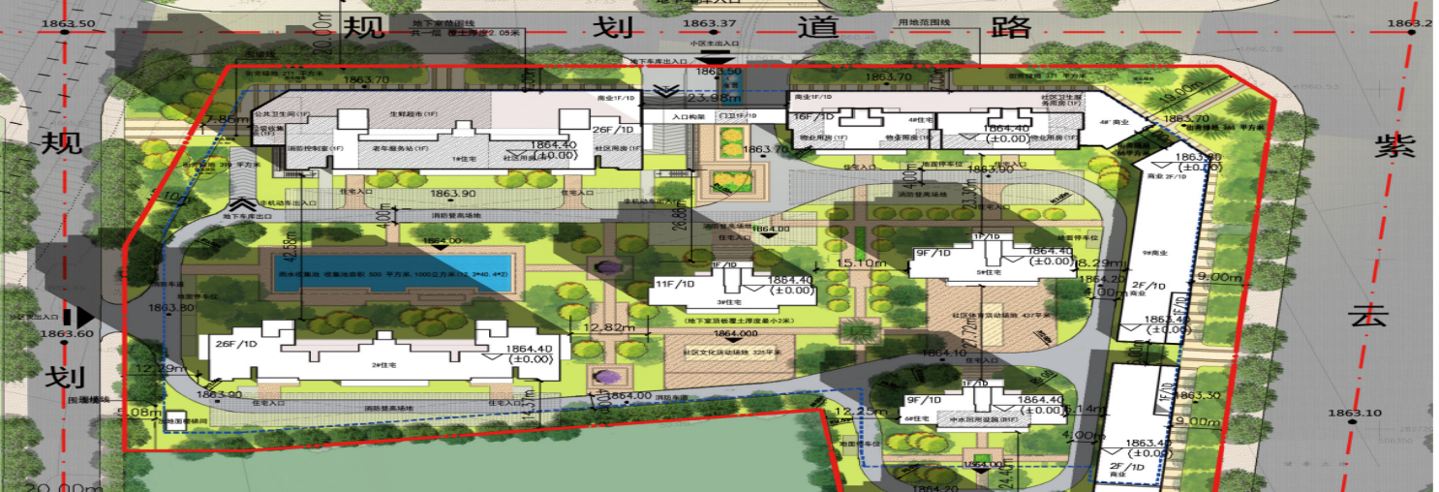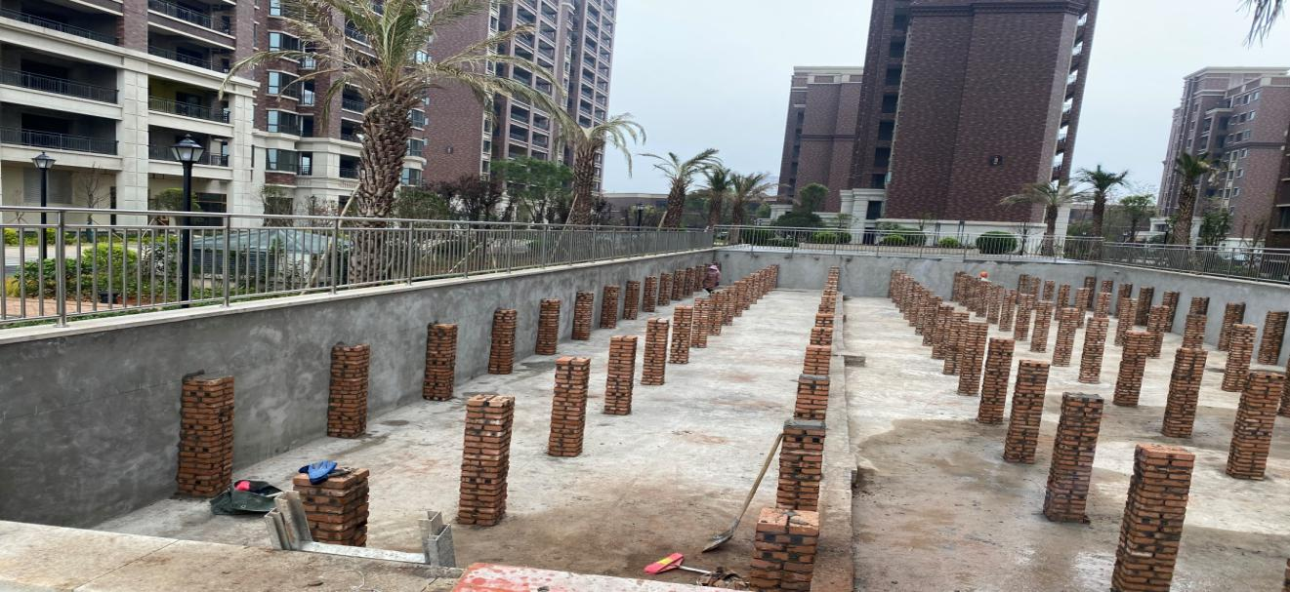

小区现整改现状